香港走出清理“双重国籍”第一步

原创 有里儿有面 [有理儿有面](javascript:void(0);)

**有理儿有面**

微信号 youli-youmian

功能介绍 你说是不是

2021-02-02[原文](https://mp.weixin.qq.com/s?__biz=Mzg3MjEyMTYyNg==&mid=2247522958&idx=1&sn=3c3815c5c7347b3cabf95d34a3e12317&chksm=cef6cefbf98147ed98cc7fdcc4dc97de8ebdda0832392bc15269b3fa979f427abab64de682ff&scene=27#wechat_redirect&cpage=48) 发表于

收录于合集





**全文共2454字，图片7张，预计阅读时间为7分钟。**

**文章首发于“有理儿有面”（youli-youmian），欢迎大家在朋友圈和微信群转发。**

**公众号及其他平台转载请在后台留言。**



▼

1月31日起，英国允许持有BNO（英国国民海外护照）护照港人申请入籍英国，外交部对英国的挑衅迅速进行反制，宣布中方不再承认所谓BNO护照作为旅行证件和身份证明，并保留采取进一步措施的权利。

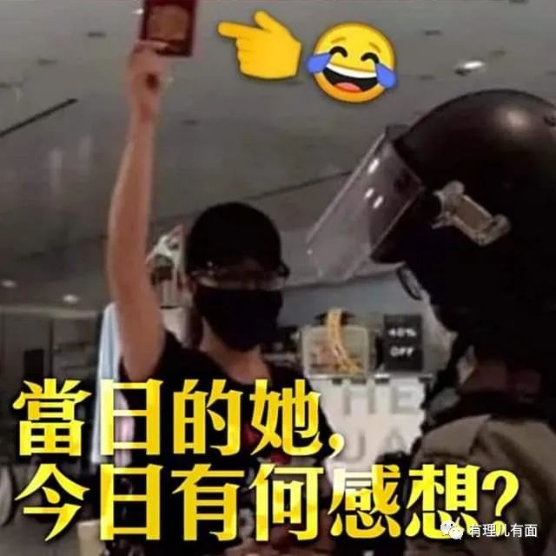

作为大国博弈中的“礼尚往来”，中国政府作出的回击堪称有力。根据香港现实情况，许多人推测进一步措施就是取消BNO移民港人的永久居留权。

中央政府下一步如何反制，目前还没公布。但是清理广义“双重国籍”的第一步，已经在香港惩教署开始了。

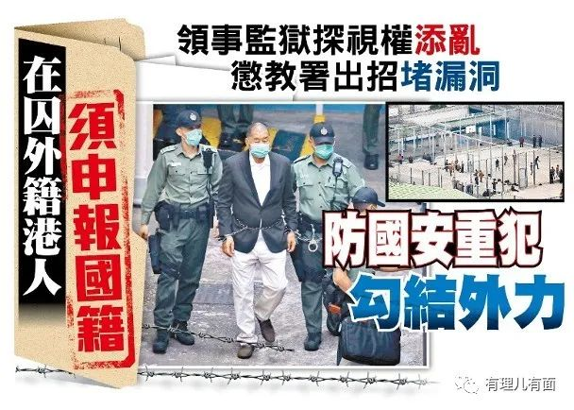

香港惩教署于大半个月前，就要求同时持有香港身份证及外国护照的在囚者确认其国籍身份，如查证发现该在囚人员没有放弃香港身份证，惩教署将会停止安排有关huzhano外国领事馆人员对该人进行探访及跟进狱中情况。也就是说你是香港人，就是中国人，拿了外国护照，也不承认你是外国公民。

有分析认为，这是为应对未来的国安重犯，例如有英国国籍又有香港永居权的黎智英这类人。这些人数目越多，其背后牵涉的外国势力也难以预计。要求他们申报国籍，一方面可防止囚犯勾结外国势力，以免监管场所日后成为国际角力的战场；另一方面亦可减少外国势力对监管场所作出干预。

港媒东网报道，现在有超过100名在囚港人拥有外国国籍。惩教署因应国际形势变化，并全力支持中央的政策，即根据《中华人民共和国国籍法》，中央不承认中国公民具有双重国籍，故率先要求在囚者，包括囚犯及还押犯（羁押待判），申报是否有其他国籍。若在囚港人持有其他国籍，须决定选择其一，如决定拣选外国国籍，惩教署会安排相关部门人员到关押场所，为该名在囚人员进行宣誓仪式，取消其港人身份；相反，若该名在囚人员拣选港人身份，则他原本持有外国护照的所属国家驻港领事，则不可到监管场所探望，但其家属仍可如常探访，该在囚人员亦可继续在监管场所接受医疗服务。

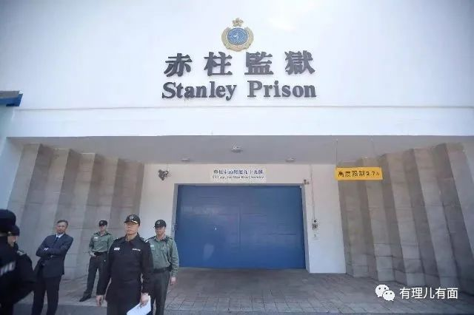

事实上，惩教署拨乱反正，是根据《维也纳领事关系公约》及中央与不同国家签订的领事保护双边协定，对被羁押的中国公民没有探视权。以往有持外国国籍的在囚人员经常提出各种要求，不满狱中现有待遇，往往利用外国领事探视的特别安排，向监管场所施压，影响一线人员执行职务。但随着越来越多黑暴及国安重犯陆续被判刑、还押，若他们同时持有外国国籍，则会要求领事探访，那么说三道四、歪曲抹黑的情况相信会有所增加，令惩教监管场所顿变成国际角力场所。为防止反华势力利用在囚人员炒作话题，攻击中央及特区政府，相信新措施可筑成一道围墙减低外国势力干预。

惩教署的正当做法自然引起了五眼联盟等国家的指手画脚和乱港派的不满。1月27日，加拿大外交部发言人沙特朗“提醒”加拿大国民一旦在香港遭执法部门扣留和问话，应只承认自己的加拿大国民身份，并提醒所有加拿大国民，如想在海外获得加拿大领事服务，任何时候都应表明自己的加拿大人身份。



曾入狱的乱港派前议员邵家臻称，其接触过一名持加籍的在囚港人正为选择而苦恼，对方若选择继续持有香港身份证，就会失去申请到加拿大服刑及领事探望的机会；但若决定选择加籍，又会在完成刑期后，失去与在港家人团聚的机会，陷入两难。

看到你苦恼，我就高兴了。中国不承认双重国籍，要做中国人还是做外国人，你自己选。

在香港惩教署“主动作为”后，就有建制派议员建议公职人员也须申报国籍、海外物业及政治联系也须列明。

本身是大律师的建制派议员梁美芬认为，有关申报国籍问题，特区政府向来都“睁只眼闭只眼”，港澳两地均没规定一定要申报，可见从未正视过有关问题。但最近国籍问题变得相当敏感，认为是时候要重新检视公职人员国籍。

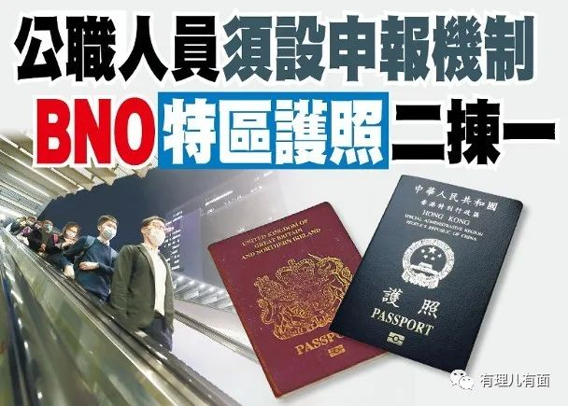

她解释，若是普通市民或不用要求强制申报，但公职人员如区议员等，必须履行其职责，否则将影响公众利益，理应设立申报机制。申报让政府知悉员工国籍，更有利于工作的分配，如该人员持有双重国籍，上司可妥善安排工作，避免出现利益冲突。

中国在外交政策上一贯表现克制，但公职人员申报国籍问题本来就是特区政府份内之事。《基本法》第101条清楚列明各司司长、副司长及局长等不可持有外国国籍，但其他主要官员并无包括其中。梁认为，有必要设立申报机制，政府主要官员申报后，公众才能一目了然，她更建议处长级人员应率先进行申报。

另一议员容海恩则认为公职人员不应有双重国籍。她指出，公职人员酬金由公帑支付，加上港人的国籍已提升为国际关注、政治考虑事项，公职人员有需要向政府说明白个人国籍。至于有关公职人员申报国籍的程序，她建议政府可要求相关人士签署声明，假如有人作虚假声明，便已违反香港法律。



她认为有关机制能否落实视乎政府决心，又称如最终落实有关做法，相信政府或会审视部门职系需要，考虑敏感的职位或只能由中国籍人士出任。容又建议政府应更新公职人员个人资料，国籍以外，亦可要求他们申报在海外持有的物业，以及与海外机构的政治联系等。

议员只有建议的权力，未必能像惩教署一样一步到位清理“双重国籍”，但摸清底数也是个好的开始，能为下一步全面落实《国籍法》做准备。

除了议员，也有学者加入讨论。

全国港澳研究会理事、深圳大学港澳基本法研究中心教授宋小庄强调，双重国籍代表双重效忠，这与“爱国者治港”的原则不符，反问难道要爱国又爱英爱美者治港？宋认为，要求只拥有中国籍的道理浅显易懂，若有人士觉得不满就不要做，重申挑选国籍从来都是个人选择。宋又建议，港澳两地应设立申报机制，另也要订明具阻吓性的罚则，以减少瞒报漏报的情况出现。

1月29日，英国首相约翰逊说，为港人开通BNO护照入籍英国途径而“感到自豪”，但是从他们实施的结果，是令许多“心理英国人”离开香港。如果下一步再注销移民的永居权，就能成功“排毒”。从这个角度看，鲍朝阳同志不愧为优秀地下工作者。

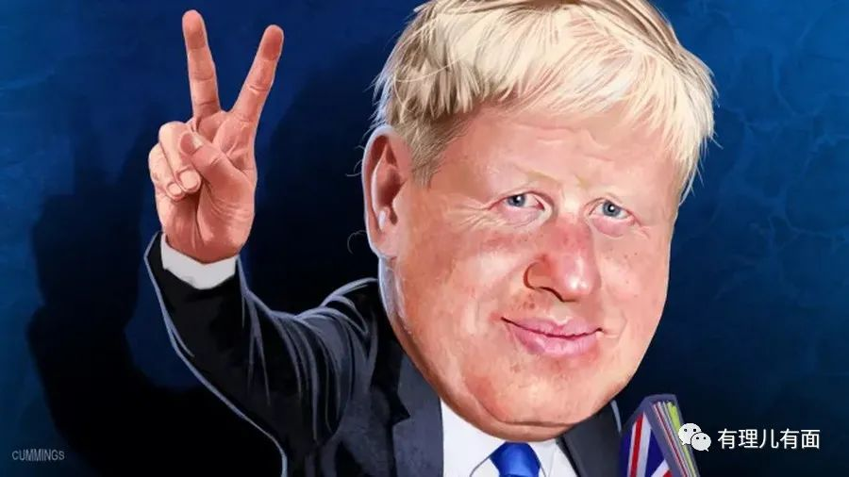

中国不承认BNO护照只是第一步，顺势而为接下来必定是要清理“历史遗留”的“双重国籍”问题，在法律意义上明确，香港人必须也只能是中国人的事实。

从主权上的回归，到心理上的回归，我们走了24年，现在是时候了。

**图片来自网络**





**关注公众号：**

**有理儿有面**

**理   性｜   揭   秘｜   探   讨**







有里儿有面

**微信扫一扫赞赏作者** **赞赏**

已喜欢，对作者说句悄悄话

取消

**发送给作者**

**发送**

最多40字，当前共字

 人赞赏

上一页 1/3 下一页

长按二维码向我转账

受苹果公司新规定影响，微信 iOS 版的赞赏功能被关闭，可通过二维码转账支持公众号。

### 精选留言

用户设置不下载评论